2009年天津市高考数学试卷（文科）
一、选择题（共10小题，每小题5分，满分50分）
1．（5分）i是虚数单位，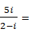（ ）
A．1+2i B．﹣1﹣2i C．1﹣2i D．﹣1+2i
2．（5分）设变量x，y满足约束条件：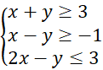，则目标函数z＝2x+3y的最小值为（ ）
A．6 B．7 C．8 D．23
3．（5分）设x∈R，则“x＝1”是“x³＝x”的（ ）
A．充分不必要条件 B．必要不充分条件
C．充要条件 D．既不充分也不必要条件
4．（5分）设双曲线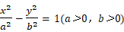的虚轴长为2，焦距为，则双曲线的渐近线方程为（ ）
A． B．y＝±2x C．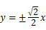 D．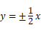
5．（5分）设a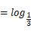2，b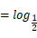3，c＝（）^{0.3}，则（ ）
A．a＜b＜c B．a＜c＜b C．b＜c＜a D．b＜a＜c
6．（5分）阅读如图的程序框图，则输出的S的值为（ ）
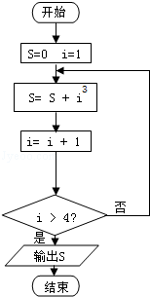
A．9 B．36 C．100 D．225
7．（5分）已知函数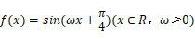的最小正周期为π，将y＝f（x）的图象向左平移|φ|个单位长度，所得图象关于y轴对称，则φ的一个值是（ ）
A． B． C． D．
8．（5分）设函数f（x）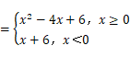则不等式f（x）＞f（1）的解集是（ ）
A．（﹣3，1）∪（3，+∞） B．（﹣3，1）∪（2，+∞）
C．（﹣1，1）∪（3，+∞） D．（﹣∞，﹣3）∪（1，3）
9．（5分）设x，y∈R，a＞1，b＞1，若a^{x}＝b^{y}＝3，a+b＝2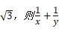的最大值为（ ）
A．2 B． C．1 D．
10．（5分）设函数f（x）在R上的导函数为f′（x），且2f（x）+xf′（x）＞x²，下面的不等式在R内恒成立的是（ ）
A．f（x）＞0 B．f（x）＜0 C．f（x）＞x D．f（x）＜x
二、填空题（共6小题，每小题4分，满分24分）
11．（4分）如图，AA₁与BB₁相交于点O，AB∥A₁B₁且ABA₁B₁．若△AOB的外接圆的直径为1，则△A₁OB₁的外接圆的直径为 ．
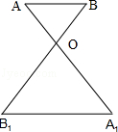
12．（4分）如图是一个几何体的三视图，若它的体积是，则a＝ ．
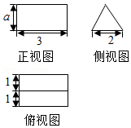
13．（4分）设全集U＝A∪B＝{x∈N*|lgx＜1}，若A∩∁_{U}B＝{m|m＝2n+1，n＝0，1，2，3，4}，则集合B＝ ．
14．（4分）若圆x²+y²＝4与圆x²+y²+2ay﹣6＝0（a＞0）的公共弦的长为，则a＝ ．
15．（4分）若等边△ABC的边长为，平面内一点M满足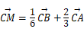，则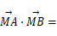 ．
16．（4分）若关于x的不等式（2x﹣1）²＜ax²的解集中整数恰好有3个，则实数a的取值范围是 ．
三、解答题（共6小题，满分76分）
17．（12分）已知：△ABC中，BC，AC＝3，sinC＝2sinA．
（1）求AB的值．
（2）求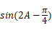的值．
18．（12分）为了了解某工厂开展群众体育活动的情况，拟采用分层抽样的方法从A，B，C三个区中抽取7个工厂进行调查，已知A，B，C区中分别有18，27，18个工厂，
（Ⅰ）求从A，B，C区中分别抽取的工厂个数；
（Ⅱ）若从抽取的7个工厂中随机抽取2个进行调查结果的对比，用列举法计算这2个工厂中至少有1个来自A区的概率．
19．（12分）如图，在四棱锥P﹣ABCD中，PD⊥平面ABCD，AD⊥CD，且DB平分∠ADC，E为PC的中点，AD＝CD＝1，，
（Ⅰ）证明PA∥平面BDE；
（Ⅱ）证明AC⊥平面PBD；
（Ⅲ）求直线BC与平面PBD所成的角的正切值．
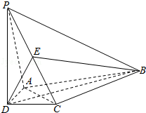
20．（12分）已知等差数列{a_{n}} 的公差不为0，设S_{n}＝a₁+a₂q+…+a_{n}q^{n﹣1}，T_{n}＝a₁﹣a₂q+…+（﹣1）^{n﹣1}a_{n}q^{n﹣1}．
（Ⅰ）若q＝1，a₁＝1，S₃＝15，求数列{a_{n}} 的通项公式；
（Ⅱ）若a₁＝d，且S₁，S₂，S₃成等比数列，求q的值．
（Ⅲ）若q≠±1，证明（1﹣q）S_{2n}﹣（1+q）T_{2n}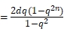，n∈N*．
21．（14分）设函数f（x）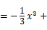x²+（m²﹣1）x（x∈R），其中m＞0．
（1）当m＝1时，求曲线y＝f（x）在点（1，f（1））处的切线的斜率；
（2）求函数f（x）的单调区间与极值；
（3）已知函数f（x）有三个互不相同的零点0，x₁，x₂，且x₁＜x₂，若对任意的x∈[x₁，x₂]，f（x）＞f（1）恒成立，求m的取值范围．
22．（14分）已知椭圆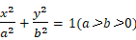的两个焦点分别为F₁（﹣c，0）和F₂（c，0）（c＞0），过点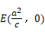的直线与椭圆相交于A，B两点，且F₁A∥F₂B，|F₁A|＝2|F₂B|．
（1）求椭圆的离心率；
（2）求直线AB的斜率；
（3）设点C与点A关于坐标原点对称，直线F₂B上有一点H（m，n）（m≠0）在△AF₁C的外接圆上，求的值．

